**資料1　宍道湖の水質状況 （2022年度）**

（図中の値は32調査地点の平均値を示す）

宍道湖

（底層平均）

塩分

（表層平均）

塩分

（表層平均）

水温

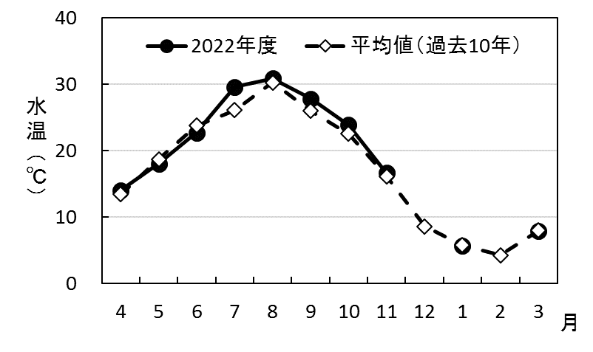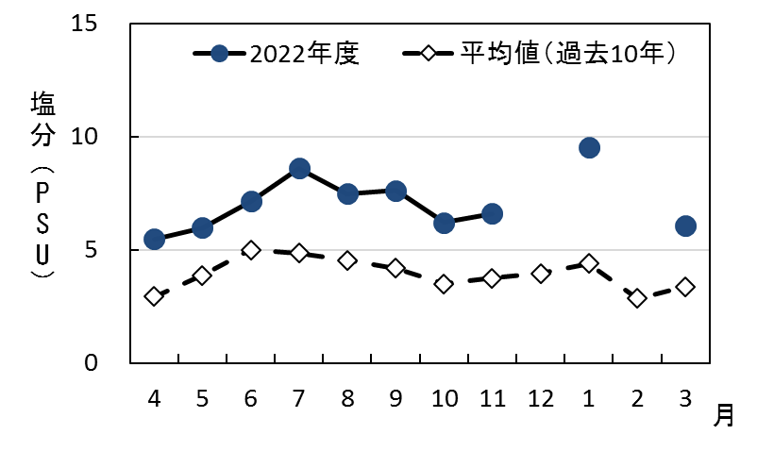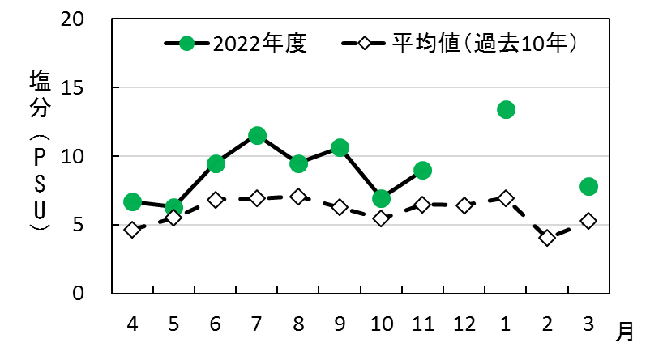

**表1　宍道湖の水質状況の経年変化**

（表中の値は32調査地点の平均値を示す）

**表層水温（℃）**



**表層塩分（PSU）**



**底層塩分（PSU）**



**資料2　宍道湖の月別塩分濃度（表層）の水平分布 （2022年度）**

**4月**

**5月**

**（12月と2月は除く）**

15

5

0

10

20

塩分 (PSU)

|  |  |
| --- | --- |
|  | **6月**  **10月**  **9月**  **8月**  **7月**  **11月**  **1月**  **3月** |
|  |  |
|  |  |
|  |  |
|  |  |

**資料3　宍道湖の月別塩分濃度（底層）の水平分布 （2022年度）**

**4月**

**5月**

**（12月と2月は除く）**

15

5

0

10

20

塩分 (PSU)

|  |  |
| --- | --- |
|  | **6月**  **10月**  **9月**  **8月**  **7月**  **11月**  **1月**  **3月** |
|  |  |
|  |  |
|  |  |
|  |  |

**資料4　宍道湖の月別溶存酸素濃度（底層）の水平分布 （2022年度）**

**4月**

**5月**

|  |  |
| --- | --- |
|  | **6月**  **10月**  **9月**  **8月**  **7月**  **11月**  **1月**  **3月** |
|  |  |
|  |  |
|  |  |
|  | **（12月と2月は除く）** |

**資料5　宍道湖の月別塩分濃度の鉛直分布 （2022年度）**

**（12月と2月は除く）**

|  |  |
| --- | --- |
| C:\Users\10930962\Desktop\塩分垂直完成\完成2022.04塩分垂直.png | C:\Users\10930962\Desktop\塩分垂直完成\完成2022.05塩分垂直.png |
| C:\Users\10930962\Desktop\塩分垂直完成\完成2022.06塩分垂直.png | C:\Users\10930962\Desktop\塩分垂直完成\完成2022.07塩分垂直.png |
| C:\Users\10930962\Desktop\塩分垂直完成\完成2022.08塩分垂直.png | C:\Users\10930962\Desktop\塩分垂直完成\完成2022.09塩分垂直.png |
| C:\Users\10930962\Desktop\塩分垂直完成\完成2022.10塩分垂直.png | C:\Users\10930962\Desktop\塩分垂直完成\完成2022.11塩分垂直.png |
| C:\Users\10930962\Desktop\塩分垂直完成\完成2023.01塩分垂直.png | C:\Users\10930962\Desktop\塩分垂直完成\完成2023.03塩分垂直.png |

**0**

**10**

**15**

**20**

**5**

**塩分 (PSU)**

**資料6　宍道湖の月別溶存酸素濃度の鉛直分布 （2022年度）**

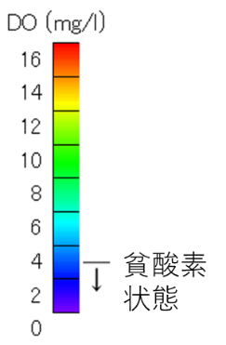

**16**

**10**

**8**

**6**

**4**

**2**

**0**

**14**

**12**

**DO (mg/l)**

**貧酸素状態**

**（12月と2月は除く）**

|  |  |
| --- | --- |
| C:\Users\10930962\Desktop\DO鉛直完成\2022.04DO鉛直.png | C:\Users\10930962\Desktop\DO鉛直完成\2022.05DO鉛直完成.png |
| C:\Users\10930962\Desktop\DO鉛直完成\2022.06DO鉛直完成.png | C:\Users\10930962\Desktop\DO鉛直完成\2022．07DO鉛直完成.png |
| C:\Users\10930962\Desktop\DO鉛直完成\202208DO鉛直完成.png | C:\Users\10930962\Desktop\DO鉛直完成\2022.09月完成.png |
| C:\Users\10930962\Desktop\DO鉛直完成\2022.10DO完成.png | C:\Users\10930962\Desktop\DO鉛直完成\2022.11DO鉛直完成.png |
| C:\Users\10930962\Desktop\DO鉛直完成\2023.01DO鉛直完成.png | C:\Users\10930962\Desktop\DO鉛直完成\2023。03鉛直完成.png |